Федеральное агентство по образованию

Государственное образовательное учреждение

Высшего профессионального образования

«Российский государственный профессионально-педагогический университет»

Институт информатики

Кафедра информационных технологий

**Контрольная работа по дисциплине**

**«МАТЕМАТИКА И ИНФОРМАТИКА»**

**(вариант 9)**

Выполнил студент гр.Змз-116с

Галкин С.Н.

Проверил _______________________

Екатеринбург 2010

**Блок 1 Теория вероятности**

**Задача 2.**

Брошены монета и игральная кость. Найти вероятность совмещения событий: «появился герб», «появилось 6 очков» (событие А).

**Решение:**

Общее число равновозможных исходов равно 2*6=12 (каждое число очков, выпавших на игральной кости может сочетаться с «орлом» или «решкой» на монете). Среди этих исходов благоприятствует событию А только один исход – «орел» или «герб» на монете и 6 очков на кости, следовательно искомая вероятность Р(А)=1/12.

**Задача 6.**

Предприятие изготовляет 95% изделий стандартных, причем из них 86% - первого сорта. Найти вероятность того, что изготовленное изделие, взятое наудачу, окажется а) первого сорта, б) нестандартным.

**Решение:**

Из 100% произведенных деталей 86% - первого сорта. Значит Р(А)=86/100=43/50.

Из 100% произведенных деталей 95% являются стандартными, значит 5% от общего числа произведенных деталей попадают в категорию нестандартных. Следовательно, вероятность взять нестандартную деталь составит: Р(В)= 5/100=1/20.

**Блок 2. Алгоритмизация и программирование**

**Задача 1 (рис 9).** На рисунке изображена блок-схема. Какое значение будет присвоено переменной S после выполнения алгоритма?

**Начало**

**Х: = 4**

**Y: = 5**

**X<Y**

**S: = X+Y**

**да**

**S: = X-Y**

**Конец**

**нет**

**Решение:**

1. Переменной X присваивается значение 4.
2. Переменной Y присваивается значение 5.
3. Условие ветвления X<Y, т.е. 4<5 – истина, ветвление проходит по ветке «да».
4. Переменной S присваивается значение X+Y т.е. 4+5=9.
5. S=9.

**Задача 2 (рис.2).** На рисунке изображена блок-схема. Какое значение будет присвоено переменной Х после выполнения алгоритма?

**Начало**

a:=8

b:=6

c:=4

x:=a

x>=b

**да**

x:=b

**нет**

x>=с

**да**

x:=с

**нет**

**Конец**

Решение:

1. Переменной **х** присваивается значение **а**, т.е. х=а=8
2. Условие ветвления x>=b, т.е. 8>=6 – истина, ветвление проходит по ветке «да», и переменной x присваивается значение b, значит x=6.
3. Условие ветвления х>=c, т.е. 6>=4 – истина, ветвление проходит по ветке «да», и переменной х присваивается значение с, значит х=4.
4. **Ответ: х=4.**

**Задача 3 (рис.7).** На рисунке изображена блок-схема. Какое значение будет присвоено переменной S после выполнения алгоритма?

**Начало**

S:=5

a:=2

S>0

**да**

S:=S-a

a:=a+2

**нет**

**Конец**

**Решение:**

Построим таблицу изменения переменных в цикле:

|  |  |  |  |
| --- | --- | --- | --- |
| S | a | Выполнение  условия  S>0 | Комментарий |
| 5 | 2 | да | Ввод исходных данных |
| 5-2=3 | 2+2=4 | да | Первый виток цикла |
| 3-4=-1 | 4+2=6 | нет | Выход из цикла  Завершение программы |

**Значение переменной S будет равно -1.**

**Блок 3. Электронные таблицы**

**Задача 9.** Используя набор данных «Крупнейшие водохранилища России», составить таблицу и выяснить суммарную площадь водохранилищ, средний объем водохранилищ, максимальную глубину и минимальный напор водохранилищ.

**Решение:**

1. Представим статистические данные в виде таблицы и введем необходимые формулы для вычислений:

**В9=СУММ(В3:В8)**

**С10=СРЗНАЧ(С3:С8)**

**D11=МИН(D3:D8)**

**Е12=МАКС(Е3:Е8)**

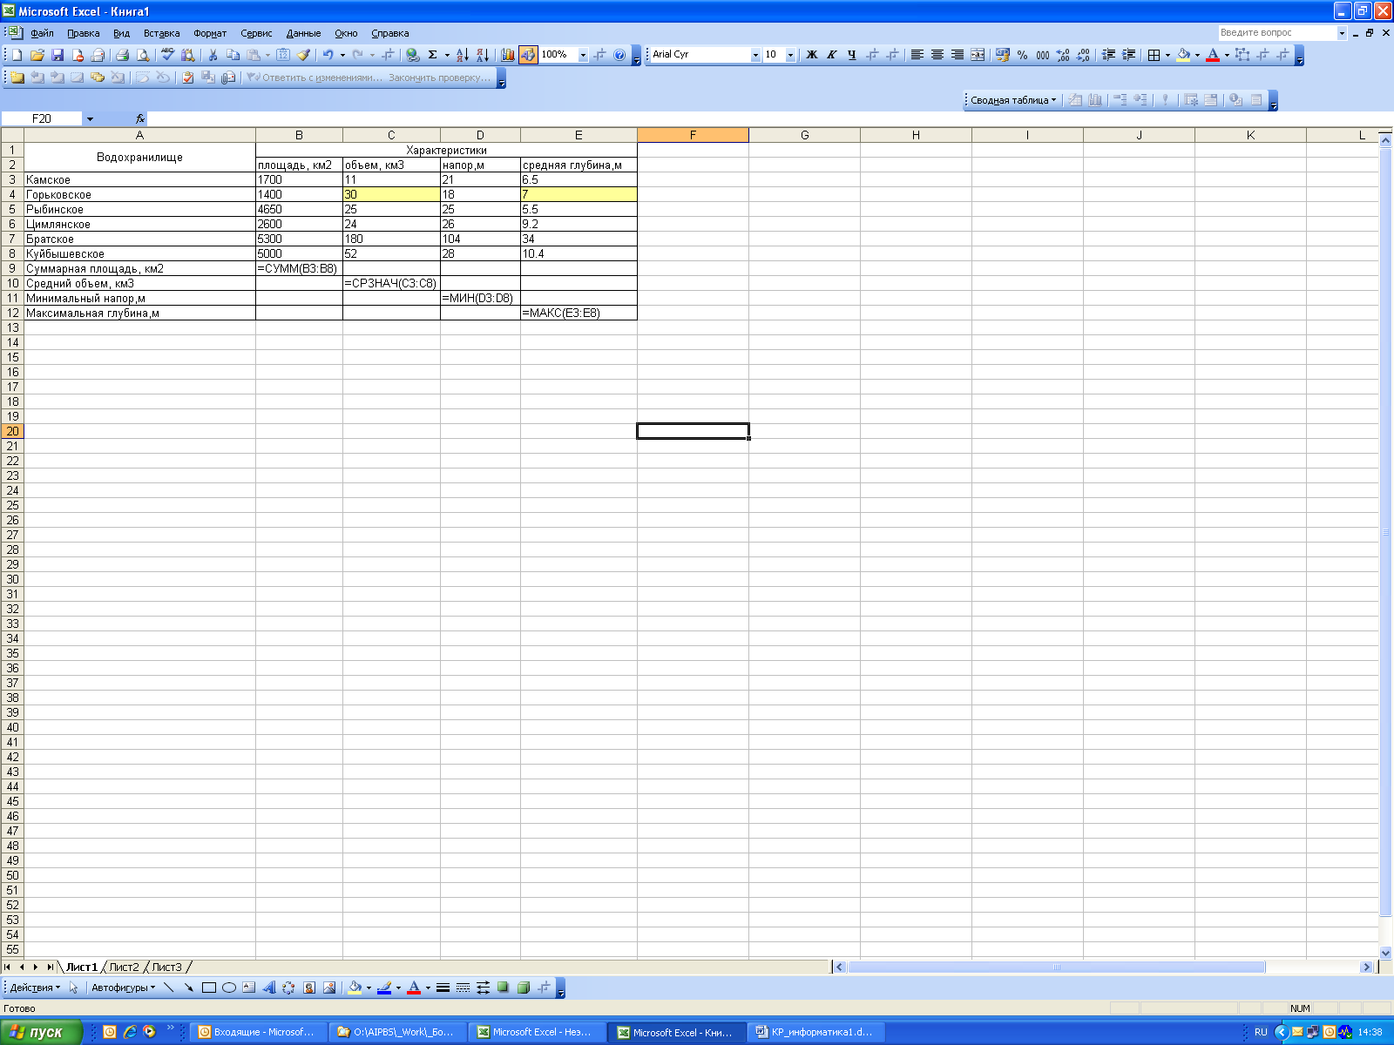

**Рис.1. – Таблица данных**

**2. Итоговая таблица представлена на рисунке 2.**

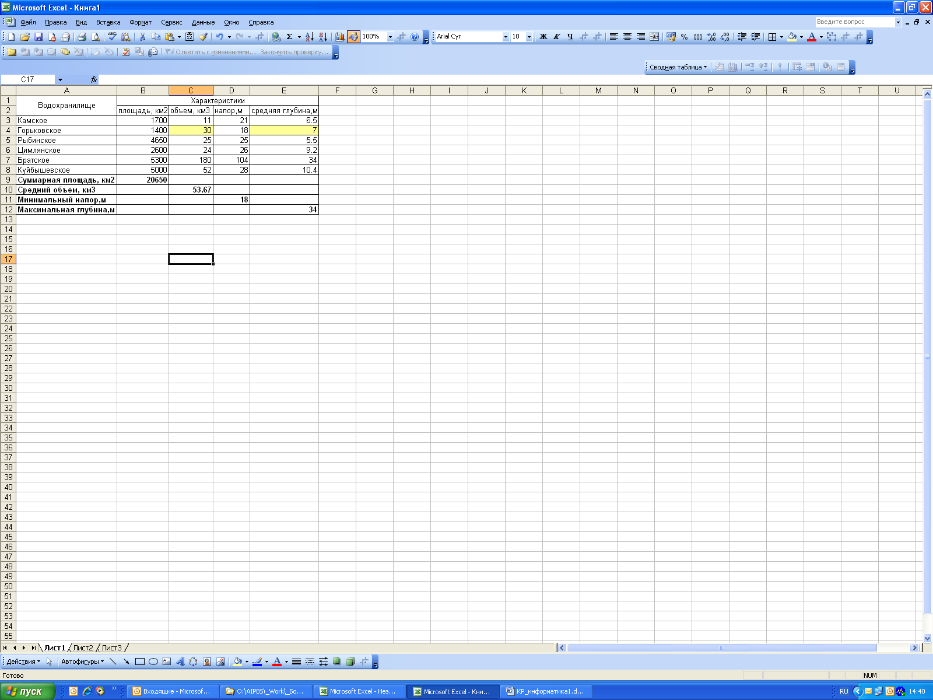

**Рис.2. – Итог решения задачи.**

**Задача7.** Используя набор данных «Крупнейшие реки» составить таблицу и выяснить минимальный расход воды в реках, максимальную площадь бассейна и среднюю длину рек.

**Решение:**

1. Представим статистические данные в виде таблицы и введем необходимые формулы для вычислений:

**В11= МИН(В3:В10)**

**С12= МАКС(С3:С10)**

**D13=МАКС(D3:D10)**

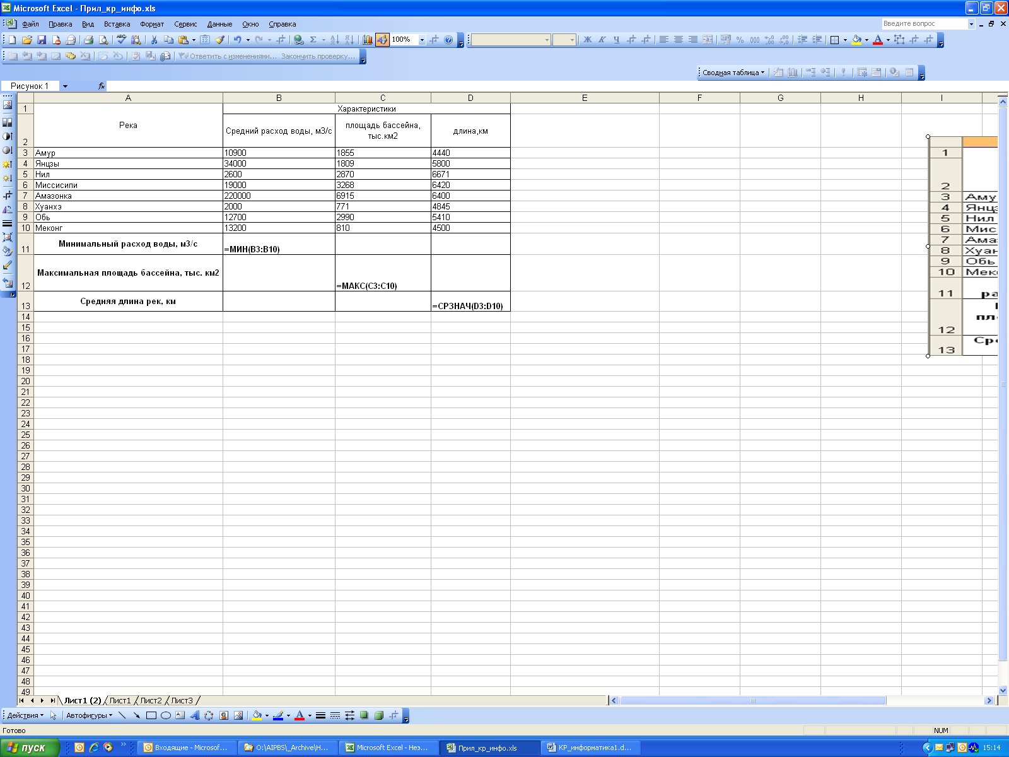

**Рис1. – Таблица данных**

**2. Итоговая таблица представлена на рисунке 2.**

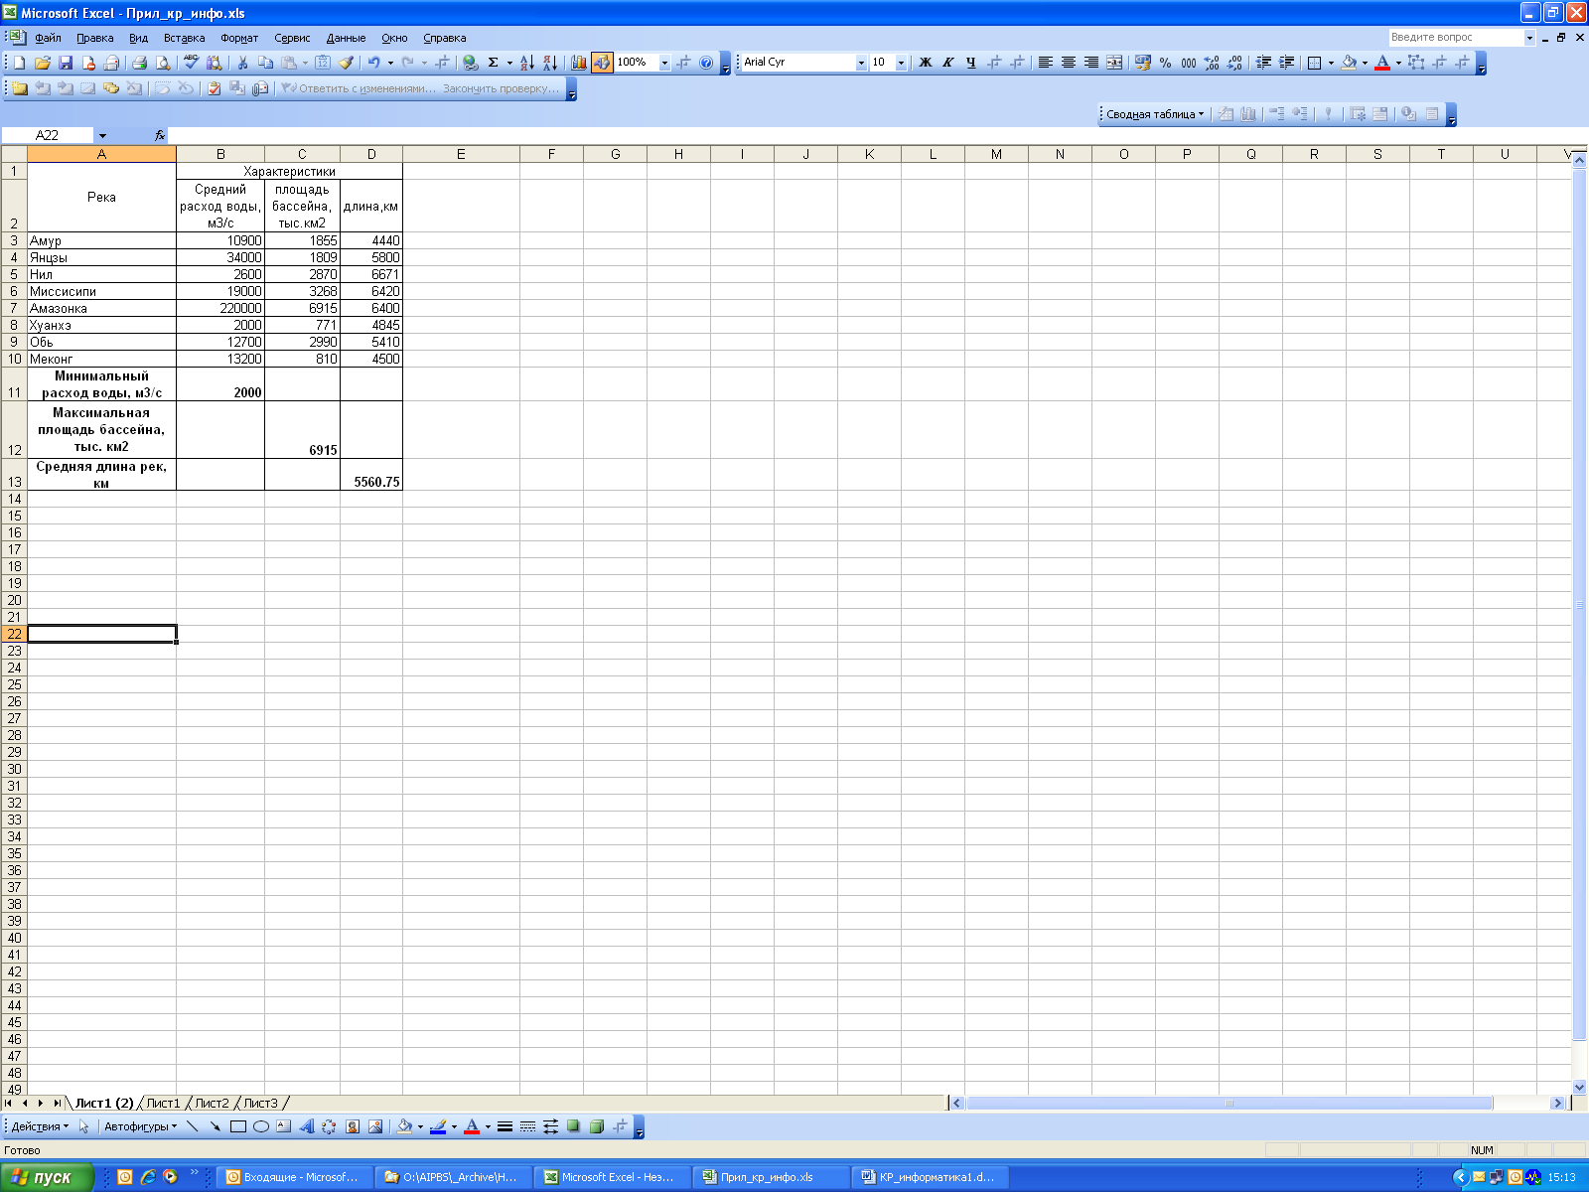

**Рис2. – Итог решения задачи**